

**2018第三屆全國創意智能機器人主題競賽**

**(****CIRTC , Creative and Intelligent Robot Theme Competition )**

**活動辦法**

主辦單位：國立屏東大學

國立屏東大學 資訊學院

國立屏東大學 電腦與機器人學士學位學程

國立屏東大學 電腦與機器人學士學位學程 學程學會

中華民國107年9月1日

1. **活動宗旨**

機器人領域已成為未來科技發展之主流趨勢，而程式設計及機構設計則為機器人學門之重點項目。其中最有效能夠將相關知能轉移內化的方式便是主題式動手製作，以培養學生對機器人領域的興趣，並瞭解學科於應用上的多元性。藉由本競賽之過程，可增加學生學習的興趣與動機，並讓學生發揮創意、學習團隊合作、溝通互補等多元之競爭力。本競賽創辦之目的在於提供參賽者接觸與學習機器人相關知識，並藉由技術的交流確保窺探新知的機會，進而提升機器人教育之效果及基礎研究開發能力。

1. **競賽時程及地點**
2. 大會日期： 12/2(日)

|  |  |  |  |
| --- | --- | --- | --- |
| 時間 | 活動項目 | 時間 | 活動項目 |
| 08:00~10:00 | 人員及機器人檢錄 | **12:00~13:15** | 休息時間 |
| 10:00~10:30 | 開幕式 | **13:15~16:15** | 比賽開始(下午場) |
| 10:30~12:00 | 比賽開始(上午場) | **16:30~17:30** | 頒獎及閉幕式 |

*當日時間規劃可能因現場狀況有所調整

1. 報名截止日：2018年11月12日(三) 23:59 止
2. 報名隊伍公告日期：2018/11/16前 (注意！參賽隊伍需於2018/11/20中午12:00前自行確認報名是否成功，如因此喪失比賽資格，後果由該隊伍自行負責)
3. 場地測試時間：12/1(六) 09:00~14:00
4. 會場地點：屏東市民生東路51號 國立屏東大學屏商校區 活動中心二樓(本校交通及活動地點等訊息如附件一與附件二）
5. **辦理單位**
6. 主辦單位：國立屏東大學

國立屏東大學 資訊學院

國立屏東大學 電腦與機器人學士學位學程

國立屏東大學 電腦與機器人學士學位學程 學程學會

1. 指導單位：教育部
2. **參賽資格**

全國各國小(含以下)、國高中職、大專院校等在學學生及社會人士組隊報名，每隊選手人數最多4名。

1. **競賽項目**

|  |  |  |  |  |
| --- | --- | --- | --- | --- |
| 項次 | 競賽項目名稱 | 國小組  (含以下) | 國高中職+組 | 大專院校及社會人士組 |
| A | 投籃機器人 | ●(A-1) | ●(A-2) | ●(A-3) |
| B | mBot闖關競賽 | ●(B-1) | ●(B-2) | ●(B-3) |
| C | 自走車避障比賽 | ●(C-1) | ●(C-2) | ●(C-3) |

*競賽規則詳如附件一，競賽評分表如附件二。

1. **競賽獎勵**

各競賽項目（以參賽隊別為單位）錄取排列名次者最多3隊及佳作若干隊，錄取排列名次的隊數得有缺額。第一名可獲頒1,500元，第二名可獲得1,000元，第三名可獲得500元獎金及精美獎盃各乙座，佳作可獲頒獎狀，未獲獎的參賽選手及指導老師由主辦單位發給參賽證明。

1. **報名方式**

報名統一採線上申報方式(免報名費)，欲參賽之隊伍請利用以下網址詳實登錄報名訊息，若因個人因素導致主辦單位重新製作獎狀者，每張酌收工本費200元（含隊名、參賽組別、所有隊員姓名與所屬學校、連絡電話與地址）。

* + - 1. 報名網址：<https://cir-sa.github.io/CIRTC-2018/>
      2. 大會聯絡窗口：屏東大學電腦與智慧型機器人學士學位學程學程辦公室 馮美珍小姐， (08)766-3800#33501

1. **聯絡資訊**

**國立屏東大學電腦與智慧型機器人學士學位學程辦公室**

馮美珍 小姐（分機：08-7663800#33501）

電子信箱：mejan@mail.nptu.edu.tw

**國立屏東大學電腦與智慧型機器人學士學位學程學會**

吳咏玟同學（活動總召）

電子信箱：kevin13802@gmail.com

莊凱鈞同學（活動副總召）

電子信箱：cbc106015@nptu.edu.tw

**附件一、競賽規則**

**2018第三屆全國創意智能機器人主題競賽之規則**

* 1. 投籃機器人比賽規則

機器人規定

* + 1. 投籃機器人必須為自主型，不得以有線、無線射頻或紅外線遙控。
    2. 於競賽開始前，機器人大小不能超過長寬高30*30*40cm。
    3. 競賽開始後可自由變形身形體積，但投籃過程中上方正投影不超過計分線20cm，並以當日裁判之判決為準。
    4. 機器人皆不可破壞場地，若有以上行為皆取消資格並追究責任。
    5. 機器人不可使用風力作為動力及使用在其他用途。
    6. 機器人需自備動力源，但不得使用公共危險物品如石油等，亦不可使用高壓氣體(常溫時氣壓大於1Mpa者)。

比賽場地

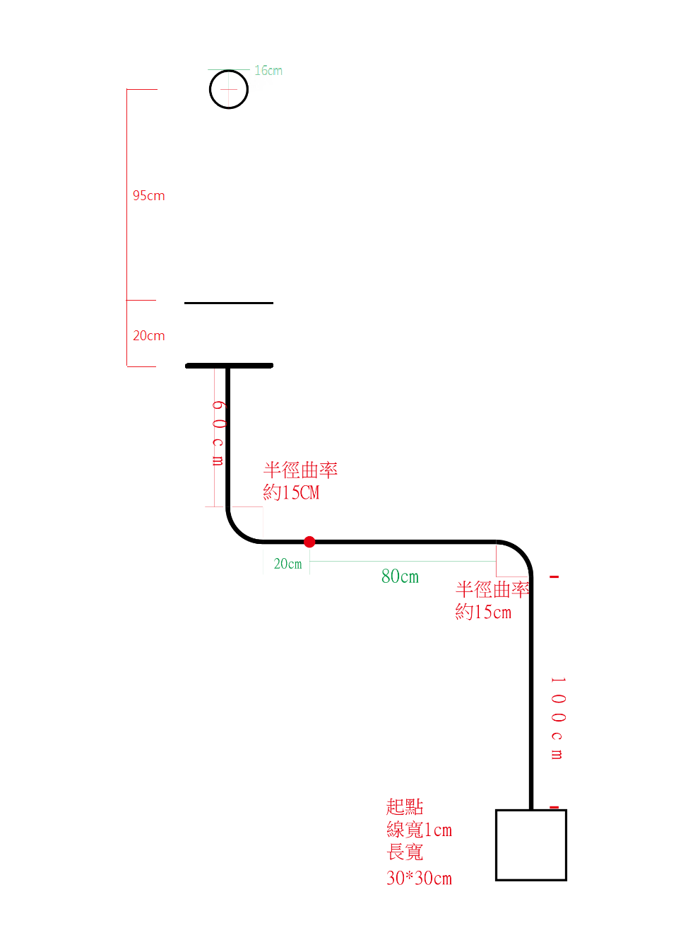

1. 除出發區的正方形框線粗1cm其餘線寬皆為2cm。
2. 出發區的正方形為30*30cm。
3. 紅點的半徑為2.5cm。
4. 籃框內徑為16cm。
5. 紅點為接球區，球會從紅點正上方約42cm處垂直落下。
6. 計分線(投籃線)與籃框中心點之垂直距離為115cm。
7. 籃框離地高度為45cm。
8. 球為乒乓球大小直徑4cm。
9. 籃框中心距循線終點115cm。

比賽規則

1. 每隊只有一次重置機會。
2. 於競賽開始前，有一分鐘準備時間，且準備完成機器人須放置在起點方框內。
3. 比賽時間三分鐘，裁判吹哨後，開始計時。
4. 時間到則停止競賽，壓哨球則以裁判判定球是否已拋出，判定是否給分。
5. 參賽選手最多只能由置球檯投放四次球，球落地或離開機器人，則不可再取回該球使用，比賽完畢時須將球還回。
6. 機器人身上至多只能有一顆球，若違反上述，直接淘汰。
7. 比賽中，選手未經裁判同意不得碰觸機器人，若碰觸機器人，則記違規乙次，且直接進到重置階段，在比賽任何時候都可以進入重置階段，但須先跟裁判要求且裁判同意，在裁判未同意前都不屬於重置階段，碰到機器人一樣視為違規。
8. 投完籃後可以選擇讓機器人自行回到置球檯取球或者選擇手動重置階段，以出發區為重置點。
9. 機器人停在紅點上後，才能開始接球，置球檯可在比賽開始前進行調整位置，開始後就不能調整。
10. 機器人在循線或接球時，其正投影不能離開黑線，若離開黑線則須重置。
11. 機器人只要完成接球階段，無論是否完成循跡皆可進行投籃動作。
12. 黑線終點將橫貼黑色膠帶，呈T字形，此橫線為計分線。機器人遇計分線後應立即停止循跡，並開始投籃動作，如機器投籃動作中變形，有任何部位超越計分線後20cm，則該次投籃計分減半。
13. 重置時的時間照算，回到原點後機器人身上不得有任何球，直到再次從置球檯上接取成功。
14. 上述未規範之項目，主辦單位擁有隨時進行補充與更動之權力。

計分規定

1. 在裁判未同意前都不屬於重置階段，碰到機器人視為違規。
2. 每進一顆球得10分(若投籃動作導致機器人任一部位超過計分線20cm則只得5分)。
3. 接球階段，每次成功接球皆獲得3分。
4. 每違規一次扣總分二分，違規二次扣總分四分以此類推。
5. 分數最高者獲勝，若分數相同，以秒數少的獲勝。
   1. mBot闖關競賽規則

機器人規定

1. 限制使用mBot原廠套件最多一套，不得使用其他擴充材料，大小不得超過長25公分，寬25公分，高25公分，如下圖：

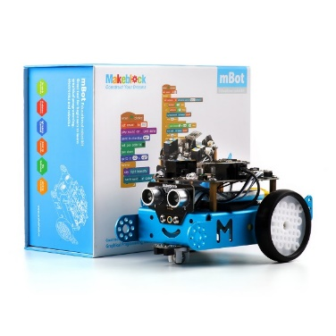

比賽場地

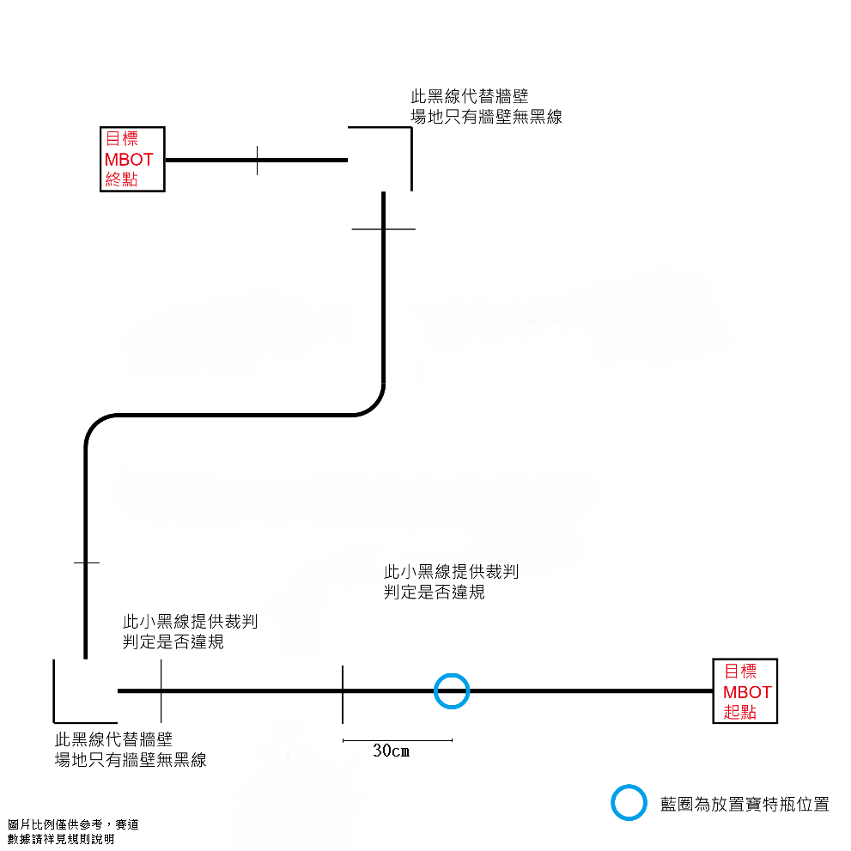

1. 比賽練習場地(比賽場地可能與此有所不同)。
2. 斷掉處為一個正方形框，邊寬30公分，正式比賽時並不會有黑線。
3. 每條黑線都接在正方形框的中間，並在四個邊任選相鄰兩邊設立牆壁，牆高20公分，另外沒有牆壁的位置就是黑線循跡處。
4. 場地為白色帆布並繪製不規則黑線，黑線寬度2公分(誤差範圍在0.1公分以內)，每個關卡會有黑線斷掉處或放立保特瓶。
5. 在黑線斷掉處前約20cm會有長4cm線粗0.5cm的小黑線給裁判判定是否違規。
6. 除了出發以及停止區，中間還會設立n個關卡，測試及競賽時場地圖案及關卡可能會有所不同。
7. 停止區的正方形邊框會有三面牆，每個正方形邊框皆為長寬30公分高20公分。
8. 曲率最小半徑15公分。
9. 出發區會有一個寬30公分的正方形，黑線寬度1公分。

比賽規則

1. 每隊伍至多兩位操作手。
2. mBot機器人需自行循跡直到停止區。
3. 黑線斷掉處設立兩面牆，讓機器人尋找下一條黑線。
4. mBot需放入指定位置，機器人到了關卡處需自行判斷應該往左或往右，並繼續尋跡。
5. 機器人若明顯停止尋跡(例:機器人移動軌跡平行、遠離循跡線)，計違規乙次。
6. 於寶特瓶後30cm處會貼黏小黑色膠帶，供裁判辨別是否超出範圍，若機器人任一部位超過此黑現實且機器人上方正投影的任何部位不在黑線上則視為出線，計違規乙次。
7. 在進行黑線斷掉處的關卡，有兩條小黑線接距離斷開處10cm，mBot於斷線處前20cm即可開始轉彎，但必須於下一條黑線30cm內再次循跡，否則須計違規乙次。
8. 碰撞斷線處牆壁，計違規乙次。
9. mBot可碰倒寶特瓶，但是過該寶特瓶時不進行加分，且機器人若因寶特瓶(不論傾倒與否)而出線、離開場地、碰撞牆壁等，視同違規，並使用上述規則進行判定。
10. 違規時必須要重置。重置定義：mBot須放回起點，重新開始比賽。
11. 重置可以立回寶特瓶，且計分歸零、比賽時間重新開始計算。
12. 每隊只可違規一次，超過即停止比賽並計分。
13. 每隊只有一次重置機會，包含違規時的重置，若先重置而後違規立即停止比賽並計分。
14. 若寶特瓶未推開而操作手將其移動或用倒，停止比賽並計分。
15. 比賽開始後計時2分鐘，mBot必須在2分鐘之內到達停止區，若未到達則停止比賽並計分。
16. 本規則未提及事宜，由裁判在現場根據實際情況裁定。

計分規定

1. 在時間內到達任意關卡(斷線處)則加10分(總共兩次)。
2. 機器人成功迴避寶特瓶子加5分。
3. mBot到達停止區加5分。
4. 若分數相同時，以時間較少者獲勝。
   1. 自走車避障比賽

自走車規定

1. 自走車必須為自主型，不得以有線、無線射頻或紅外線遙控。
2. 無限制使用機種。
3. 機器人靜止時長寬不得超過40 cm x 40 cm。
4. 機器人皆不可破壞場地，若有以上行為皆取消資格並追究責任。
5. 機器人不可使用風力作為動力及使用在其他用途。
6. 機器人需自備動力源，但不得使用公共危險物品如石油等，亦不可使用高壓氣體(常溫時氣壓大於1Mpa者)。

比賽場地

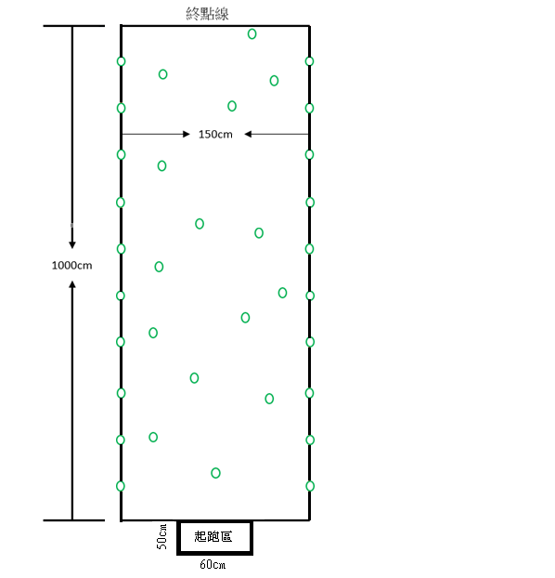

1. 比賽練習場地(比賽場地可能與此有所不同)。
2. 比賽場地如所示，地面以黑色電工膠帶黏作起跑區與終點線，以黑色電工膠帶貼成的邊線離另一邊的黑色電工膠帶約 150 公分，起跑線與終點線的距離約 10 公尺。比賽時將於場地內不等距離的放置 15個以上的寶特瓶，部分寶特瓶距離線邊約 3 公分，每兩個寶特瓶之間的距離大於 50 公分；黑色電工膠帶貼成的邊線上每隔約 1 公尺放置 1 個寶特瓶。寶特瓶的容量約 0.6 公升，圓柱形，瓶子倒立，外表可能有貼產品標籤。寶特瓶的放置數量及位置以比賽現場的為準，每一場均相同。寶特瓶放置的地面貼上與寶特瓶底部相同形狀的紙片。
3. 為確認場地之平坦性，賽道可能進行墊高，高度為10cm以內。若機器人因摔落而導致毀損，大會概不負責，敬請參賽隊伍小心警慎。
4. 除了兩邊邊線上障礙物外，每個障礙物與起點之垂直距離皆不相同，故同一個水平上不會有兩個障礙物。
5. 本規則對場地所描述或註記的尺寸均為概略值，實際尺寸以比賽現場的為準。

比賽規則

1. 每隊限制多兩名操控手操控自走車。
2. 比賽開始前，所有參賽的自走車均須置放於起點區，長為60cm寬為 50cm(不包含黑色膠帶)，輪到下場比賽的隊伍，操控手須在裁判示意下拿取自己的自走車下場比賽。
3. 比賽時每次一個自走車下場比賽，先就位於起跑區，當裁判發出哨聲後，操控手即可啟動自走車向終點線方向行走；當自走車的車體全部越過終點線後，操控手即自行拿取自走車完成比賽。
4. 自走車啟動後，除越過終點線時，操控手即不可再碰觸自走車，也不可以任何遙控方式遙控自走車。違反本條規定者，該自走車即須退場，不計成績。
5. 比賽中自走車任一部位撞倒任一個寶特瓶，以當時的位置計算行走距離。
6. 若自行車出現以下狀況，視同出局：摔出賽道、失去自主行動能力。若出現以上情形，則由起點起計，直線距離最接近停止點且已經過的寶特瓶做分數計算，現場之出局、計分判斷將由當日裁判進行判決。
7. 比賽成績以自走車走完全程(自起跑線起，越過終點線)的時間為計算標準，時間越短者成績越高。走完全程的時間以90秒為限。無法走完全程者(包含因撞牆、撞倒寶特瓶或離開賽道、失去自主行動能力而退場者)，以該自走車經過的寶特瓶為計算標準，經過越多寶特瓶者成績越高。
8. 錄取名次以走完全程者先錄取。遇有無法排定先後名次之隊伍，則該批隊伍加場比賽，直到可決定先後名次為止。
9. 比賽開始後，選手不得再對自走車所有的組件進行調整或置換(含程式、電池及電路板等)，也不得要求暫停。
10. 比賽場所的照明、溫度、濕度…者等，均為普通的環境程度，參賽隊伍不得要求作任何改變。
11. 本規則未提及事宜，由裁判在現場根據實際情況裁定。
12. 本規則對場地所描述或註記的尺寸均為概略值，實際尺寸以比賽現場的為準。
13. 比賽開始前，所有參賽的自走車均須置放於大會指定的區域，輪到下場比賽的隊伍，操控手須在裁判示意下拿取自己的自走車下場比賽。
14. 比賽時每次一個自走車下場比賽，先就位於起跑線，當裁判發出哨聲後，操控手即可啟動自走車向終點線方向行走；當自走車的車體全部越過終點線後，操控手即自行拿取自走車完成比賽。
15. 自走車啟動後，除越過終點線時，操控手即不可再碰觸自走車，也不可以任何遙控方式遙控自走車。違反本條規定者，該自走車即須退場，不計成績。
16. 比賽成績以自走車走完全程(自起跑線起，越過終點線的時間為計算標準，時間越短者成績越高。走完全程的時間以90秒為限。無法走完全程者(包含因撞牆、撞倒寶特瓶或壓到邊線而退場者)，以該自走車經過的寶特瓶為計算標準，經過越多寶特瓶者成績越高。
17. 錄取名次以走完全程者先錄取。遇有無法排定先後名次之隊伍，則該批隊伍加場比賽，直到可決定先後名次為止。
18. 比賽開始後，選手不得再對自走車所有的組件進行調整或置換(含程式、電池及電路板等)，也不得要求暫停。
19. 比賽場所的照明、溫度、濕度…者等，均為普通的環境程度，參賽隊伍不得要求作任何改變。
20. 本規則未提及事宜，由裁判在現場根據實際情況裁定。

計分規定

每瓶寶特瓶上會貼上數字標籤，數字標籤為經過的寶特瓶數量，若撞倒該寶特瓶則以該寶特瓶數量為主；若因違規事項出局，則取垂直於起點距離最靠近機器人出局時之位置附近寶特瓶為主。

* 1. 場地規定

禮堂除「觀眾席」以外之位置(包含中央樓梯)，皆為比賽樓層。比賽期間，比賽樓層只得由工作人員(學校方)及每隊至多兩名隊員(操作手)進行出入場，且不得中途更換。

**附件一、屏東大學屏商校區交通位置圖**

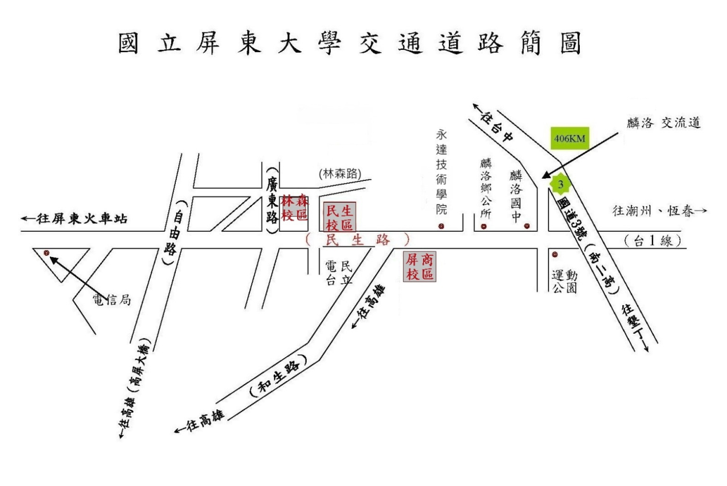

**活動校區**

**自行開車**

【南二高】麟洛交流道下，順沿省道1 號直行，行駛約2公里，經過國仁醫院及民生家商後，左手邊。

**火車**

◆台鐵網路訂票網址：http://railway.hinet.net/

⊙屏東火車站搭乘計程車 → 本校（約10 分鐘，校門口下車）

**附件二、國立屏東大學屏商校區活動地點位置圖**

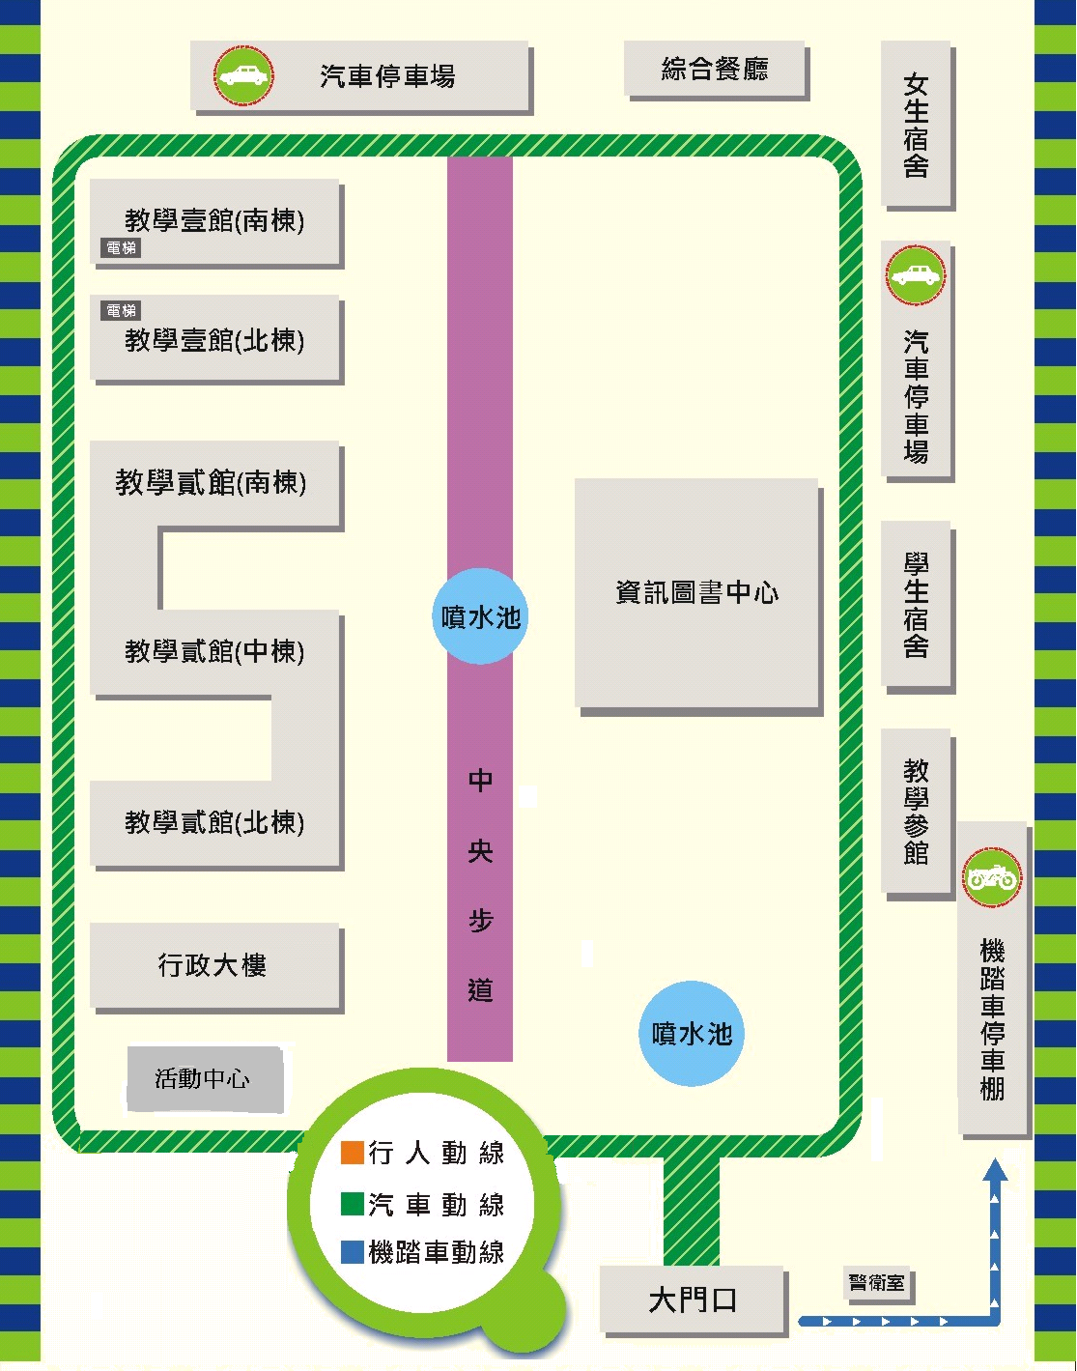

**活動場地**